Содержание
Введение 5
1 Анализ существующих методов управления магазином инструментов и автоматизированных систем 7
1.1 Ручные методы управления магазином инструментов 7
1.2 Автоматизированные системы управления магазином инструментов 8
1.3 Обоснование выбора платформы 1С 8
2 Проектирование информационной системы 10
2.1 Описание функциональных требований 10
3 Программное конструирование 13
3.1 Обзор инструментальных средств разработки 13
3.2 Подсистемы 13
3.3 Справочники 18
3.4 Перечисление 21
3.5 Документы 22
3.6 Регистры Накопления 26
3.7 Отчеты 28
Заключение 35

Введение
Современный рынок розничной торговли инструментами демонстрирует динамичное развитие, и для успешного функционирования предприятий в данной сфере, таких как магазины инструментов, крайне важно эффективное управление бизнес-процессами. Традиционные методы управления, основанные на ручном учете и документации, становятся всё менее эффективными, что приводит к ошибкам, потере времени и снижению прибыли. Автоматизация бизнес-процессов с помощью информационных систем представляет собой ключевой фактор повышения конкурентоспособности и оптимизации работы торговых предприятий.
Данная курсовая работа посвящена разработке комплексной информационной системы управления магазином инструментов на платформе 1С. Актуальность темы обусловлена растущей потребностью в автоматизации управления в сфере розничной торговли, что позволяет оптимизировать процессы учета товаров, управления запасами, обслуживания клиентов и финансовой отчетности.
Цель работы – разработать и реализовать на платформе 1С функциональную и удобную информационную систему, которая позволит автоматизировать ключевые бизнес-процессы магазина инструментов, повысить эффективность его работы и снизить трудозатраты сотрудников.
В рамках работы будут решены следующие задачи:
- Провести анализ существующих методов управления магазинами инструментов и доступных программных решений.
- Составить описание функциональных требований информационной системы.
- Реализовать функциональные модули системы, включая модули закупки и продажи товаров, управления сотрудниками и бухгалтерского учета.
- Разработать систему отчетности для анализа эффективности работы магазина инструментов.
- Провести тестирование разработанной системы и оценить её эффективность.
Объектом исследования является процесс управления магазином инструментов. Предметом исследования – разработка и реализация информационной системы на платформе 1С для автоматизации этого процесса. В качестве методов исследования будут использованы анализ существующих решений, проектирование баз данных, разработка программного обеспечения на платформе 1С и тестирование.

Анализ существующих методов управления магазином инструментов и автоматизированных систем

В данной главе рассматриваются существующие методы управления магазинами инструментов, как ручные, так и автоматизированные, с целью выявления их преимуществ и недостатков, а также обоснования выбора платформы 1С для разработки предлагаемой информационной системы.

Ручные методы управления магазином инструментов
Многие магазины инструментов обычно используют ручные методы управления, которые включают в себя:
- Записные книжки и блокноты: Запись информации о клиентах и продажах осуществляется вручную, что может привести к ошибкам, дублированию данных и затруднениям в планировании. Поиск необходимой информации занимает много времени, а анализ данных становится сложнее.
- Ручной учет запасов и материалов: Учет имеющихся инструментов и расходных материалов выполняется вручную, что затрудняет контроль за запасами и может привести к недостачам.
- Финансовая отчетность: Формирование финансовых отчетов осуществляется вручную, что подвержено ошибкам и требует значительных временных затрат.
Недостатки ручных методов:
- Низкая продуктивность: Ручной труд требует много времени и ресурсов.
- Высокий риск ошибок: Вероятность ошибок при ручном вводе данных значительно возрастает.
- Отсутствие оперативной информации: Получение необходимой информации занимает много времени.
- Затрудненный анализ данных: Анализ информации для принятия управленческих решений становится сложным.
- Ограниченные возможности контроля: Трудно контролировать эффективность работы персонала и состояние запасов.

Автоматизированные системы управления магазином инструментов
На рынке представлено множество программных решений для автоматизации управления магазинами инструментов, которые предлагают различные функциональные возможности, такие как:
- Онлайн-заказ: Система позволяет клиентам заказывать инструменты онлайн, что удобно и экономит время;
- Управление персоналом: Система позволяет рассчитывать заработную плату, отслеживать больничные, устанавливать зарплатную ставку сотрудников и планировать графики работы;
- Учет запасов: Система позволяет контролировать остатки товаров, отслеживать их расход и формировать заказы на закупку;
- Финансовый учет: Система автоматизирует процессы финансового учета, включая формирование счетов, чеков и отчетности;
Сравнительная таблица автоматизированных систем представлена в таблице 1.
Таблица 1 – Сравнительная таблица автоматизированных систем для управления магазинами инструментов
Система | Онлайн-заказ | Управление персоналом | Учет запасов | Финансовый учет | CRM
RetailCRM | + | - | - | - | +
MoySklad | + | - | + | + | -
SAP Business One | + | + | + | +/- | +
1С | + | + | + | + | +/-

Обоснование выбора платформы 1С
Платформа 1С выбрана в качестве основы для разработки информационной системы по следующим причинам:
- Широкие функциональные возможности: 1С предоставляет все необходимые инструменты для создания комплексной системы управления магазином инструментов;
- Надежность и стабильность: Платформа 1С зарекомендовала себя как надежное и стабильное решение;
- Распространенность и поддержка: 1С широко используется в России и странах СНГ, что обеспечивает доступность специалистов и техническую поддержку;
- Возможность масштабирования: Система, разработанная на платформе 1С, может быть легко масштабирована в соответствии с потребностями растущего бизнеса.
- Интеграция с другими системами: 1С позволяет интегрироваться с другими системами, такими как системы онлайн-платежей и CRM.
В заключение, анализ существующих методов управления магазином инструментов показал, что ручные методы неэффективны и подвержены ошибкам. Автоматизированные системы предлагают значительные преимущества, а платформа 1С является оптимальным выбором для разработки комплексной и надежной информационной системы управления барбершопом, учитывая ее функциональные возможности, надежность и распространенность.

Проектирование информационной системы
Разработка информационной системы (ИС) для магазина инструментов представляет собой комплексный процесс, включающий применение различных методологий и инструментальных средств. Центральным элементом является создание эффективной базы данных для хранения и управления данными о клиентах, сотрудниках, поставщиках, закупке и продажи товаров и других связанных данных. Разработка информационной системы для магазина инструментов требует системного и структурированного подхода, что обеспечивает соответствие системы потребностям магазина и гарантирует удобное и эффективное использование системы пользователями.

Описание функциональных требований
Система должна обеспечивать интегрированную функциональность по различным модулям:
- Модуль «Бухгалтерский учет»
- Бухгалтерская операция: Запись финансовых транзакций, таких как поступления и расходы, в учетной системе. Например, отражение покупки материалов на расчетном счете и соответствующее уменьшение запасов.
- Закрытие месяца: Процесс завершения учета финансовых операций за месяц, который включает подведение итогов и формирование отчетности для анализа результатов.
- План счетов “Бухгалтерский учет”: Структурированный список всех счетов, используемых в бухгалтерском учете организации, который служит основой для систематизации и учета финансовых операций.
- Регистр бухгалтерского учета: Система, в которой фиксируются все бухгалтерские операции по определенным счетам, позволяющий отслеживать и контролировать финансовые потоки.
- Отчет остатки по счетам БУ: Отчет, отображающий текущие остатки по всем счетам бухгалтерского учета, позволяя анализировать финансовое состояние организации на определенный момент времени.
- Модуль «Закупки»
- Поступление товаров: Регистрация и учет новых товаров, поступивших на склад, позволяющая контролировать запасы и обновлять данные о наличии продукции.
- Товарные документы: Журнал документов, включающий в себя записи о поступлениях и реализациях товаров, обеспечивает прозрачность и учет всех товарных операций в магазине.
- Отчет Закупки товаров: Предоставляет информацию о всех закупках товаров за определенный период. Включены данные о количестве, стоимости и поставщиках, что позволяет анализировать расходы на закупки, контролировать запасы и принимать обоснованные решения в области управления товарными запасами и финансами.
- Модуль «Зарплата»
- Регистр начисления зарплаты: Регистр расчета, фиксирующий все начисления заработной платы сотрудникам за определенный период, включая оклады, премии и другие выплаты. Регистр так же отслеживает невыходы сотрудников и вносит правки в итоговую сумму зарплаты после учета невыхода.
- Начисление оклада: Определения и учет основной заработной платы сотрудника за отработанный период. Оклад может быть фиксированным или изменяться в зависимости от условий труда и производительности.
- Невыход сотрудника: Процесс отслеживания невыхода сотрудника. Невыход может повлиять на итоговую сумму выплаты сотруднику за месяц.
- Начисление премий: Учет дополнительных выплат сотрудникам, которые могут быть связаны с достижением определенных показателей, выполнением планов или за особые достижения. Премии могут быть разовыми или регулярными.
- Выплата заработной платы: Процесс выплаты денежных средств сотрудникам за определенный период.
- Отчет Задолженности перед сотрудниками: Отражает обязательства компании перед сотрудниками, в виде общей суммы задолженности. Необходим для контроля финансовыми опреациями.
- Модуль «Продажи»
- Реализация товаров: Продажа товаров конечным потребителям, включая оформление документов и учет доходов от продаж.
- Установка цен номенклатуры: Определение цен на товары в соответствии с рыночными условиями.
- Отчет Валовая прибыль: Отражает разницу между выручкой от продаж товаров и себестоимостью проданных товаров, показывая прибыльность бизнеса до вычета операционных расходов.
- Отчет Классификация номенклатуры: Отражает валовую прибыль товаров и распределяет их по классам, что помогает анализировать ассортимент с точки зрения поиска наиболее продаваемых товаров.
- Отчет Продажа товаров по документам: Отражает объем продаж товаров по периоду, на основе оформленных документов, подводя итоги по количеству купленных товаров и сумме этих товаров. Позволяя отслеживать эффективность продаж.
- Модуль «Справочная информация»
- Контрагенты: Перечень организаций или физических лиц, с которыми компания ведет деловые отношения, включая покупателей и поставщиков.
- Номенклатура: Перечень товаров, предлагаемых компанией, включая тип товара и основного поставщика.
- Склады: Перечень мест хранения товаров, где осуществляется учет и управление запасами.
- Сотрудники: Перечень сотрудников компании.
- Отчет Поставщики номенклатуры: Отражает список купленных товаров и информацию о поставщиках этих товаров.
Функциональность каждого модуля может быть дополнительно уточнена на этапах проектирования и разработки. Конкретные функции и возможности, реализованные в системе, будут зависеть от бюджета и конкретных требований магазина инструментов.

Программное конструирование

Обзор инструментальных средств разработки
Для решения поставленных задач была выбрана платформа 1С:Предприятие, использующая собственный язык программирования. Разработка ведется с применением следующих инструментов и технологий:
Управляемые формы: Обеспечивают создание интуитивно понятного и удобного пользовательского интерфейса, адаптируемого под различные разрешения экранов.
Модульная архитектура: Система разбита на независимые модули, что упрощает разработку, тестирование, поддержку и масштабирование. Каждый модуль отвечает за определенный набор функциональных возможностей.
Объектно-ориентированное программирование: Обеспечивает структурированность и повторное использование кода, повышая надежность и поддерживаемость системы.
Встроенная система управления базами данных (СУБД): Обеспечивает надежное хранение и обработку данных.
Средства встроенной отчетности: Позволяют создавать различные отчеты для анализа данных и принятия управленческих решений. Используются как стандартные отчетные формы, так и средства разработки собственных отчетов.
Механизмы обмена данными: Обеспечивают взаимодействие между различными модулями системы и, при необходимости, интеграцию с другими информационными системами.
Возможности внешних соединений: В случае необходимости, предусмотрена возможность интеграции с внешними системами через COM-объекты, веб-сервисы или другие механизмы.

Подсистемы
Подсистемы – это объекты конфигурации, предназначенные для логического разделения прикладного решения (конфигурации) на разделы.
Подсистемы позволяют произвести визуальное разделение прикладного решения на функциональные части, например, ведение бухгалтерского учета, складские операции, администрирование и т.д. Каждый объект конфигурации может входить в состав одной или сразу нескольких подсистем.
Подсистема продажи включает в первую очередь реализацию товаров. Она обеспечивает автоматизацию процесса отслеживания проданных товаров клиентам и повышает эффективность отслеживания проданных товаров и остатков по товарам. Рисунок 2.
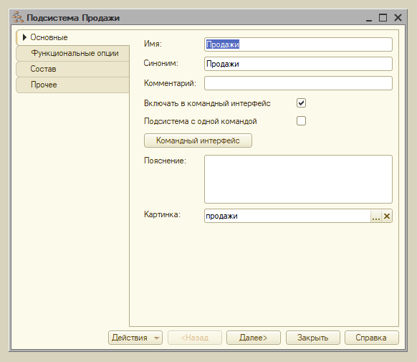
Рисунок 2 – Подсистема Продажи
Подсистема закупки автоматизирует процесс отслеживания закупаемых товаров, включая поставщика, сотрудника ответственного за поступление товаров, склад на который поступили товары, и общую сумму документа. Она обеспечивает централизованное хранение данных о закупленных товарах, а так же формирует отчетность об остатках товаров, русинок 3.
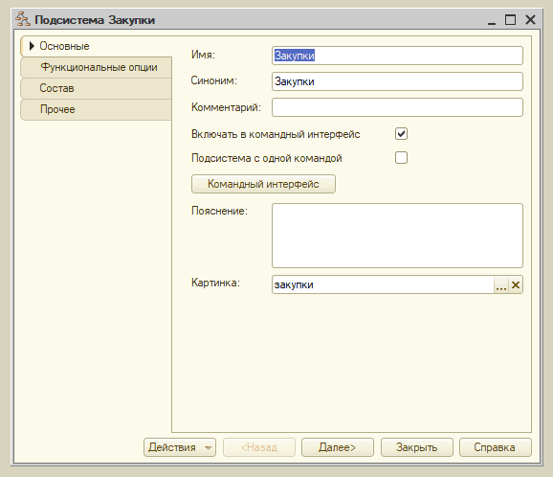
Рисунок 3 – Подсистема Закупки
Подсистема справочная информация предназначена для удобного отслеживания перечня актуальных контрагентов, номенклатуры, складов, сотрудников. Она обеспечивает формирование отчетности по поставщикам товаров, русинок 4.

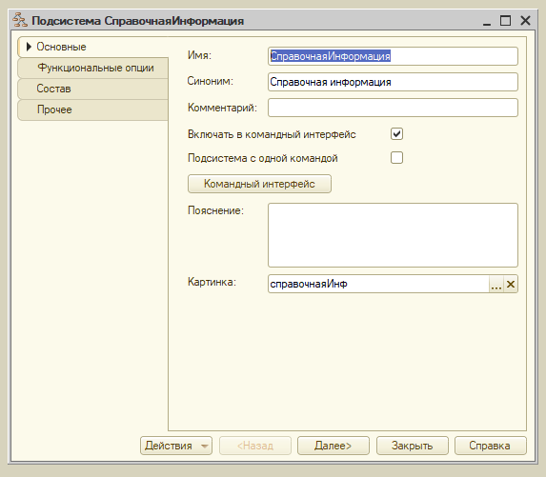
Рисунок 4 – Подсистема Справочная информация
Подсистема бухгалтерского учета предоставляет инструменты для создания и анализа отчетов на основе данных из различных источников. Она позволяет генерировать отчеты в соответствии с указанным периодом и/или номером счета, русинок 5.
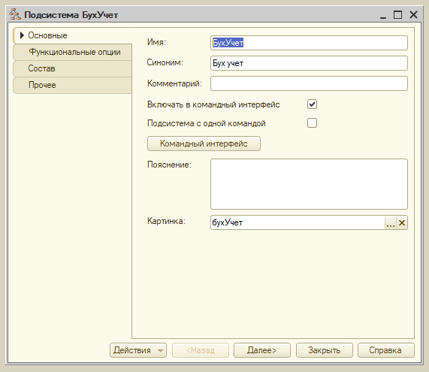
Рисунок 5 – Подсистема бухгалтерского учета
Подсистема зарплата предоставляет возможность указать оклад сотрудника, выписать премию, выдать зарплату и просмотреть историю расчетов. Подсистема обеспечивает формирование отчетности по задолженностям перед сотрудниками, русинок 6.
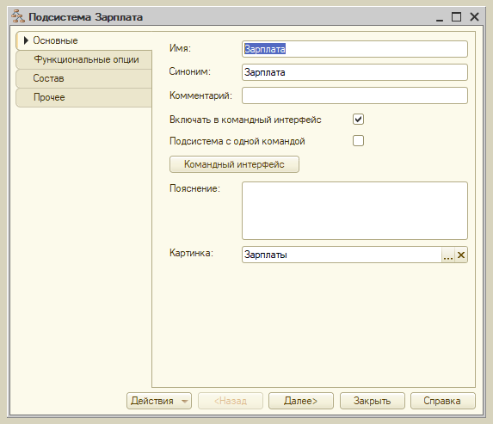
Рисунок 6 – Подсистема Зарплата

Справочники
Справочники представляют собой объекты информационной базы, предназначенные для хранения и управления справочной информацией. Они формируют структурированные наборы данных, описывающих различные сущности, которые имеют значение для учета и управления в определенной предметной области. Каждый справочник включает записи (элементы справочника), каждая из которых характеризуется набором реквизитов (полей). Данные могут быть организованы в иерархическую или плоскую структуру, что обеспечивает удобный поиск и сортировку. Справочники являются одним из ключевых элементов системы 1С:Предприятие, способствующих эффективной и удобной работе с информацией.
Были определены следующие справочники:
- Номенклатура
- Контрагенты
- Сотрудники
- Склады
- Валюты
Справочник Номенклатура будет представлять собой объект информационной базы, содержащий данные о товарах, Рисунок 7. Он будет включать в себя следующие реквизиты (поля):
- Наименование товара.
- Основной поставщик.
- Тип товара.
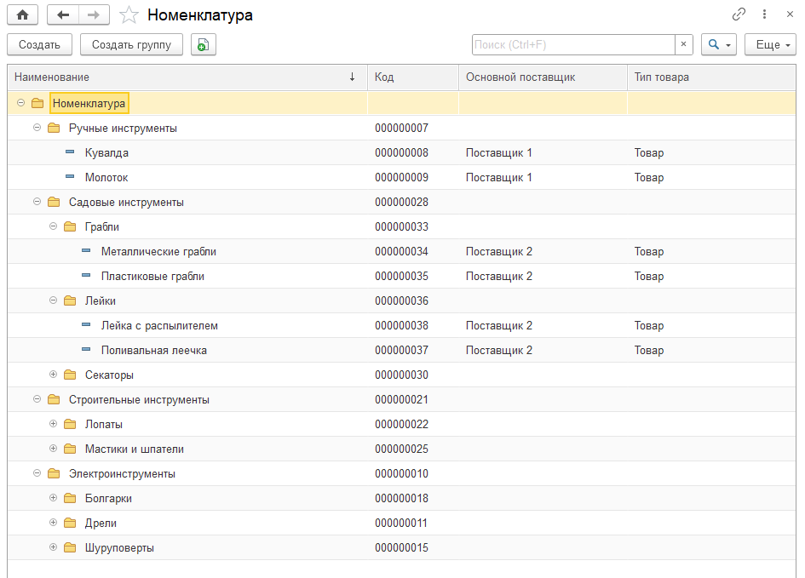
Рисунок 7 – Справочник Номенклатура
Справочник Контрагенты будет представлять собой объект информационной базы, содержащий данные о контрагентах магазина инструментов, это могут быть как покупатели, так и поставщики, Рисунок 8. Он будет включать в себя следующие реквизиты (поля):
- Наименование поставщика: это может быть как организации, так и физические лица.
- Реквизит Клиент: тип булево, при выборе этого поля означает что контрагент является клиентом
- Реквизит Поставщик: тип булево, при выборе этого поля означает что контрагент является поставщиком
- Ответственный: При помощи этого реквизита происходит выбор ответственного, на которого возложена обязанность выполнять определенные задачи, в нашем случае принимать поставки или обслуживать покупателей.
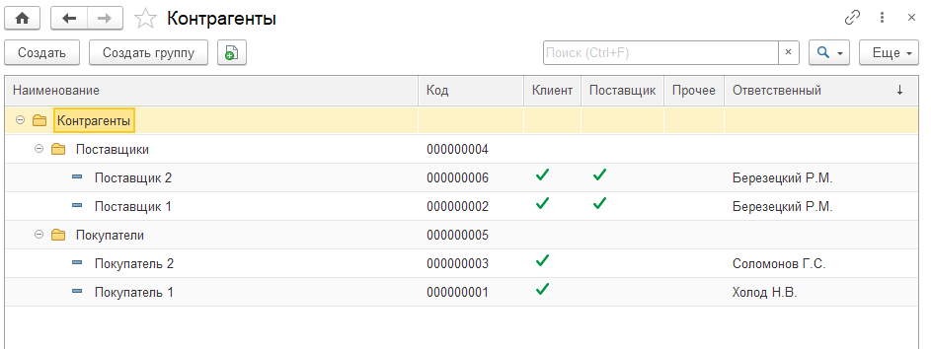
Рисунок 8 – Справочник Контрагенты
Справочник Сотрудники будет представлять собой объект информационной базы, содержащий данные о сотрудниках магазина инструментов, Рисунок 9. Он будет включать в себя следующие реквизиты (поля):
- Наименование: ФИО сотрудника.
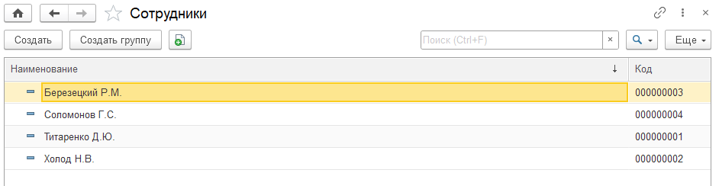
Рисунок 9 – Справочник Сотрудники
Справочник Склады будет представлять собой объект информационной базы, содержащий данные о складах магазина инструментов, Рисунок 10. Он будет включать в себя следующие реквизиты (поля):
- Наименование: Название склада.
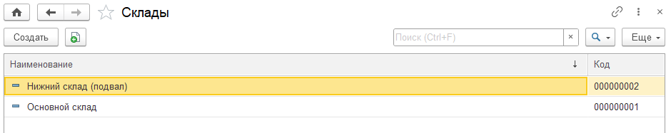
Рисунок 10 – Справочник Склады

Перечисление
Перечисление — это предопределенный или созданный пользователем объект, который функционирует как справочник с четкими правилами: он включает набор значений, каждое из которых имеет уникальное название. В отличие от обычных справочников, значения в перечислении нельзя изменять или удалять после их создания, а возможность добавления новых значений обычно ограничена разработчиками конфигурации (хотя существуют способы обойти это ограничение с помощью расширений). Это обеспечивает целостность данных и предотвращает случайные изменения значений, используемых в различных частях системы. Перечисления являются мощным инструментом для повышения качества и надежности кода, обеспечивая структурированность и целостность данных. Они особенно полезны для представления наборов связанных фиксированных значений.
Был определен следующее Перечисление:
- Типы товаров
Перечисление Типы товаров будет представлять собой объект информационной базы, содержащий данные товар, услуга, работа, возврат в магазине инструментов, Рисунок 11. Он будет включать в себя следующие значение:
- Товар
- Услуга
- Работа
- Возврат
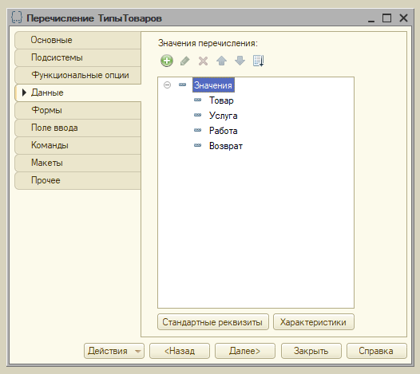
Рисунок 11 – Перечисление Типы товаров

Документы
Документы — это один из ключевых объектов системы, представляющий собой запись о каком-либо событии или операции, происходящей в хозяйственной деятельности предприятия. Они предназначены для фиксации фактов хозяйственной жизни и служат основой для формирования отчетности. Каждый документ имеет свою структуру, состоящую из реквизитов (полей с данными) и табличных частей (для хранения детальной информации). Документы являются центральным элементом в системе 1С, обеспечивая фиксацию, обработку и анализ данных о хозяйственной деятельности. Понимание их структуры и принципов работы является критически важным для эффективного использования системы.
Ниже приведен список определенных документов:
- Поступление товаров
- Реализация товаров
- Бухгалтерская операция
- Закрытие месяца
- Начисление оклада
- Невыход сотрудника
- Начисление премий
- Выплата заработной платы
Документ Поступление товаров будет объектом информационной базы, содержащим данные о поступивших товарах на склад, (Рисунок 12). Она будет включать в себя следующие реквизиты (поля):
- Контрагент (Связано со справочником «Контрагенты»)
- Ответственный (Связано со справочником «Сотрудники»)
- Склад (Связано со справочником «Склады»)
- Сумма Документа
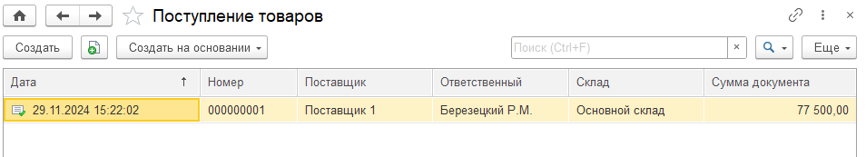
Рисунок 12 – Документ Поступление товаров
Документ Реализация товаров будет объектом информационной базы, содержащим данные о купленных товарах, (Рисунок 13). Она будет включать в себя следующие реквизиты (поля):
- Контрагент (Связано со справочником «Контрагенты»)
- Ответственный (Связано со справочником «Сотрудники»)
- Общая Сумма Документа
- Склад (Связано со справочником «Склады»)
- Сумма Документа

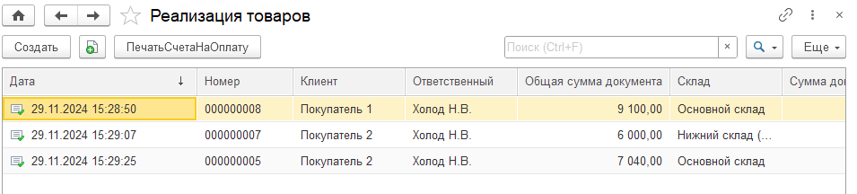
Рисунок 13 – Документ Реализация товаров
Документ Бухгалтерская операция будет объектом информационной базы, позволяющим внести сумму денег на счет Бухгалтерского учета, (Рисунок 13.1).
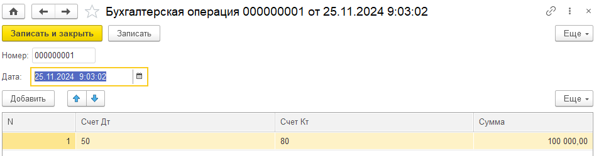
Рисунок 13.1 – Документ Бухгалтерская операция
Документ Закрытие месяца будет объектом информационной базы, позволяющим провести закрытие месяца по Регистру Бухгалтерского учета, (Рисунок 13.2).
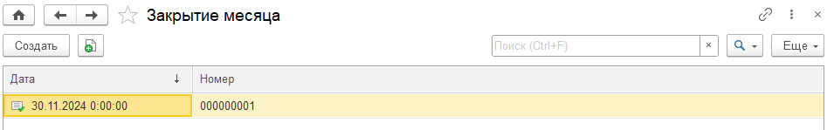
Рисунок 13.2 – Документ Закрытие месяца

Документ Начисление Оклада будет объектом информационной базы, содержащим данные об окладах сотрудников, (Рисунок 14). Он будет включать в себя следующие реквизиты (поля):
- Сотрудник (Связано со справочником «Сотрудники»)
- Дневной тариф
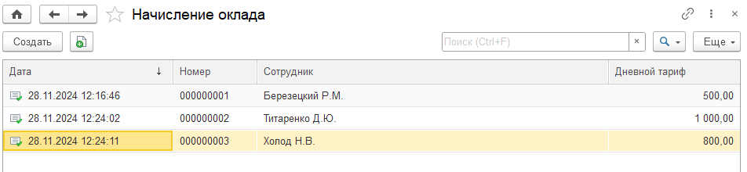
Рисунок 14 – Документ Начисление оклада
Документ Невыход сотрудника будет объектом информационной базы, содержащим данные сотрудниках не вышедших на работу с указанием дат пропущенных рабочих дней, (Рисунок 15). Он будет включать в себя следующие реквизиты (поля):
- Сотрудник (Связано со справочником «Сотрудники»)
- Дата начала
- Дата окончания
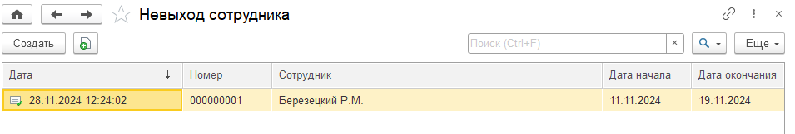
Рисунок 15 – Документ Невыход сотрудника
Документ Начисление премий будет объектом информационной базы, содержащим данные сотрудниках заслуживших премию, (Рисунок 16).
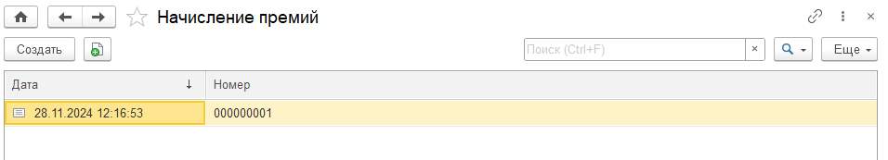
Рисунок 16 – Документ Начисление премий
Документ Выплата заработной платы будет объектом информационной базы, содержащим данные о сотрудниках и о сумме их зарплаты, (Рисунок 17).
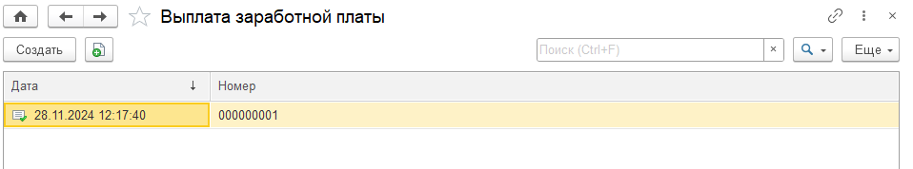
Рисунок 17 – Документ Выплата заработной платы

Регистры Накопления
Регистры накопления — это объекты, предназначенные для хранения данных, которые изменяются во времени. Они используются для учета различных показателей, таких как остатки на складе, движение денежных средств, накопление зарплаты и многое другое. В отличие от документов, которые фиксируют отдельные хозяйственные операции, регистры накопления формируют сводную информацию, позволяющую анализировать данные за определенный период.
Ниже представлен список определенных регистров:
- Остатки товаров
- Закупки
- Продажи
- Задолженность перед сотрудниками
Регистр накопления «Остатки товаров» будет объектом информационной базы, содержащим данные о товарах, позволяющий отслеживать количество купленных товаров, сумму и выручку от сделки. Он будет обрабатывать данные из документов «Реализация товаров» (Расход) и «Поступление товаров» (Приход) (см. Рисунок 18).
В него, будут включены следующие данные:
- Номенклатура
- Количество
- Сумма
- Выручка
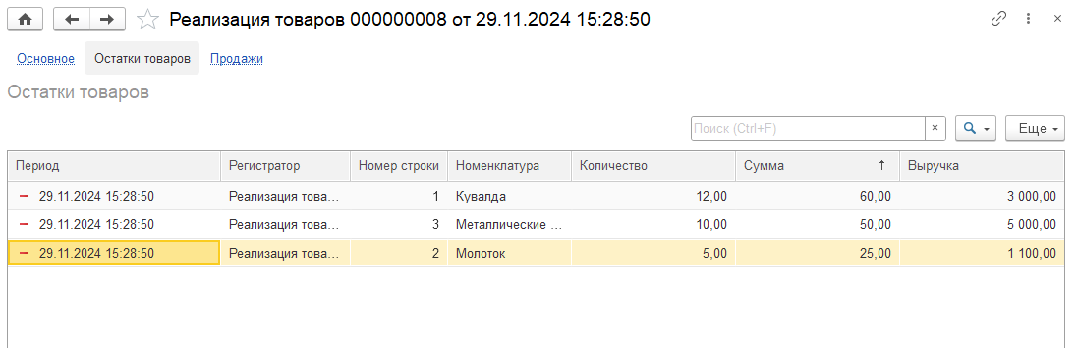
Рисунок 18 – Регистр накопления «Остатки товаров»
Регистр накопления «Закупки» будет объектом информационной базы, содержащим данные о номенклатуре, позволяющим отслеживать количество и сумму купленных товаров. Он будет обрабатывать данные из документа «Поступление товаров» (Приход) (см. Рисунок 19). В него будут включены следующие данные:
- Номенклатура
- Контрагент
- Количество
- Сумма

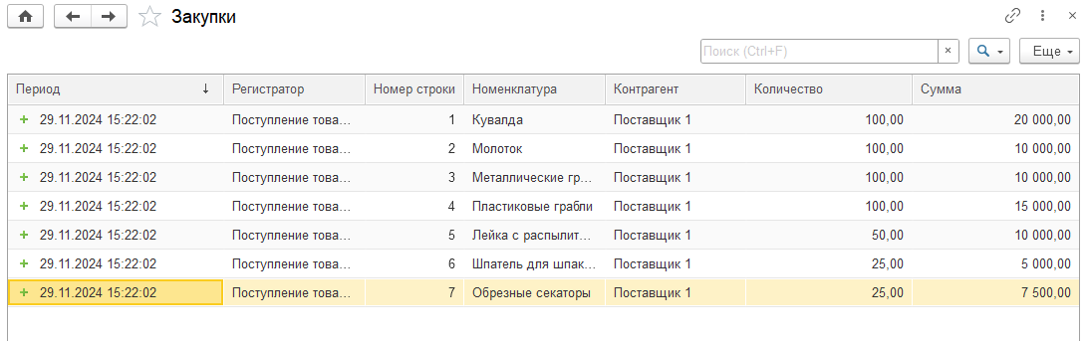
Рисунок 19 – Регистр накопления «Закупки»
Регистр накопления «Продажи» будет объектом информационной базы, содержащим данные о номенклатуре, позволяющим отслеживать количество и сумму проданных товаров. Он будет обрабатывать данные из документа «Реализация товаров» (Расход) (см. Рисунок 20). В него будут включены следующие данные:
- Номенклатура
- Контрагент
- Количество
- Сумма
- Себестоимость
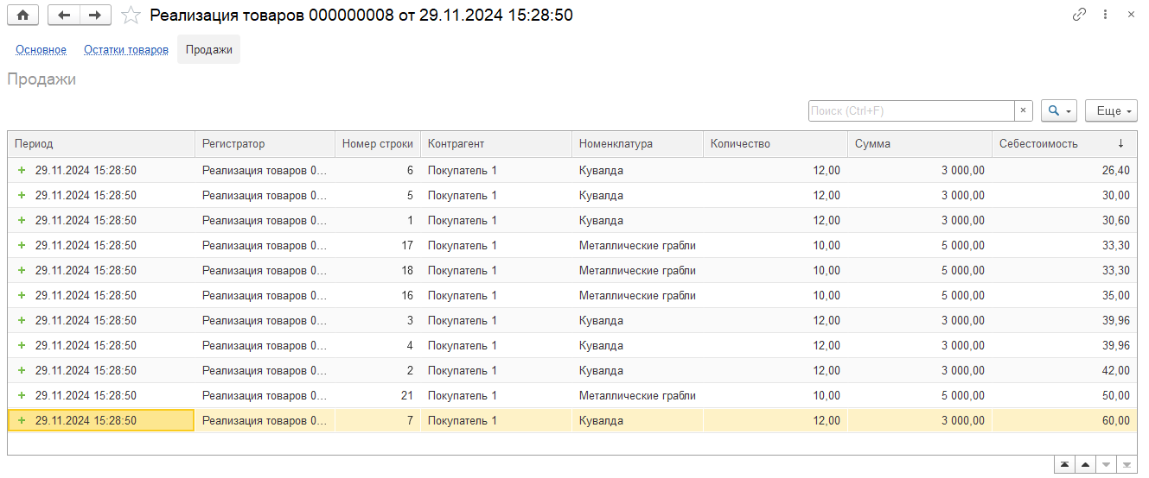
Рисунок 20 – Регистр накопления «Продажи»
Регистр накопления «Задолженность перед сотрудниками» будет объектом информационной базы, позволяющим отслеживать сумму долга перед сотрудниками (см. Рисунок 21). В него будут включены следующие данные:
- Сотрудник (Измерение)
- Долг (Ресурс)
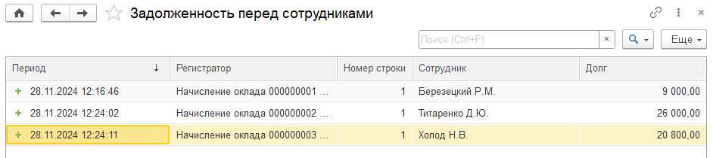
Рисунок 21 – Регистр накопления «Задолженность перед сотрудниками»

Отчеты
Отчеты в 1С представляют собой инструменты для извлечения информации из базы данных в формате, удобным для пользователя. Они позволяют анализировать данные, собранные из различных документов и регистров, и представлять их в виде таблиц, графиков, диаграмм и других визуальных форматов. Отчеты способствуют принятию управленческих решений на основе актуальной информации о деятельности предприятия. Они являются ключевым инструментом для анализа и управления данными, обеспечивая получение необходимой информации для эффективного функционирования организации. Выбор типа и метода создания отчета зависит от сложности задачи и уровня подготовки пользователя.
Ниже приведен список определенных отчетов:
- Закупки товаров
- Остатки товаров по данным документа
- Валовая прибыль
- Поставщики номенклатуры
- Продажи товаров по документам
- Остатки по счетам БУ
- Задолженность перед сотрудниками
- Классификация Номенклатуры
Отчет «Закупки товаров» будет объектом информационной базы, содержащим данные о закупленных товарах, их количестве и сумме (см. Рисунок 22).
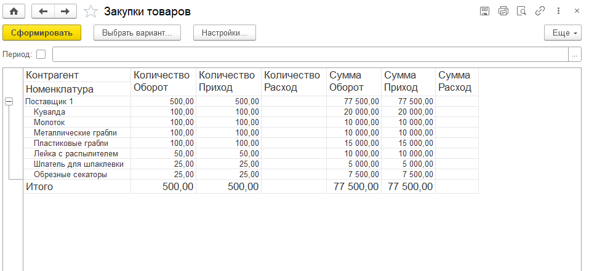
Рисунок 22 – Отчет «Закупки товаров»
Отчет «Остатки товаров по данным документа» будет объектом информационной базы, содержащим данные об остатках после проведения документа «Реализация товаров» (см. Рисунок 23).
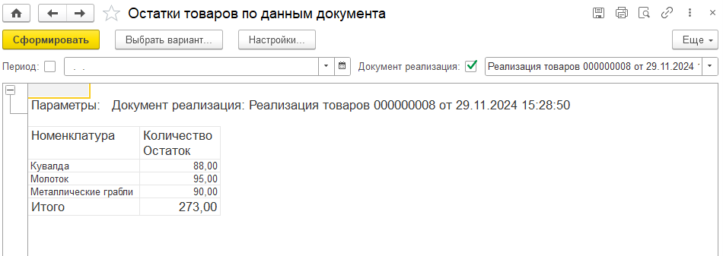
Рисунок 23 – Отчет «Остатки товаров по данным документа»
Отчет «Валовая прибыль» будет объектом информационной базы, содержащим данные о котрагентах, номенклатуре, и итоговой сумме валовой прибыли (см. Рисунок 24).
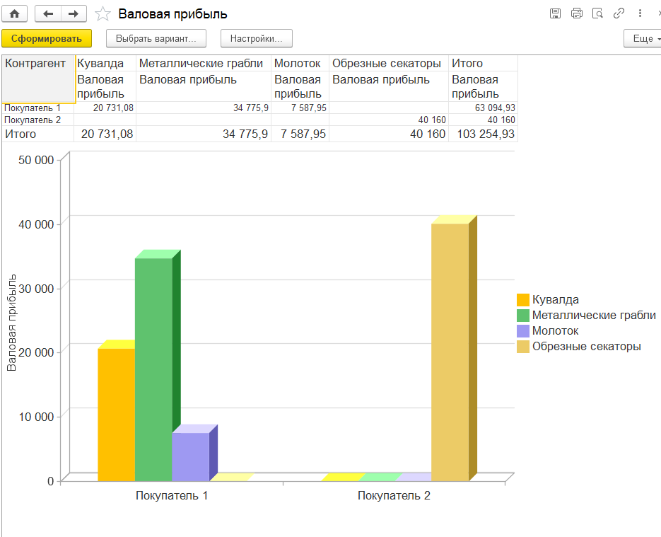
Рисунок 24 – Отчет «Валовая прибыль»
Отчет «Поставщики номенклатуры» будет объектом информационной базы, содержащим данные о поставщиках и номенклатуре которую они поставляют (см. Рисунок 25).
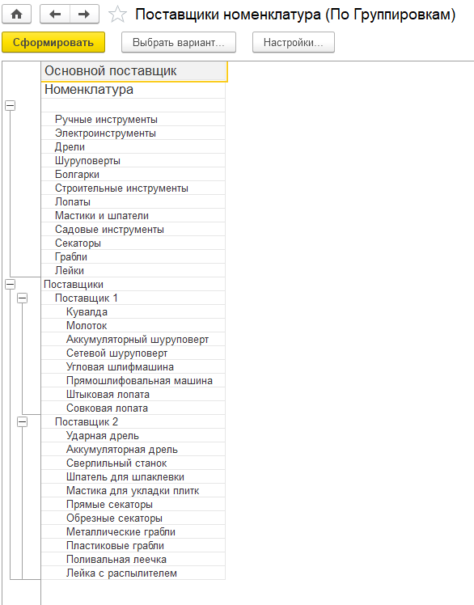
Рисунок 25 – Отчет «Поставщики номенклатуры»
Отчет «Продажи товаров по документам» будет объектом информационной базы, содержащим данные о Номенклатуре, количестве, и итоговой сумме продаж (см. Рисунок 26).
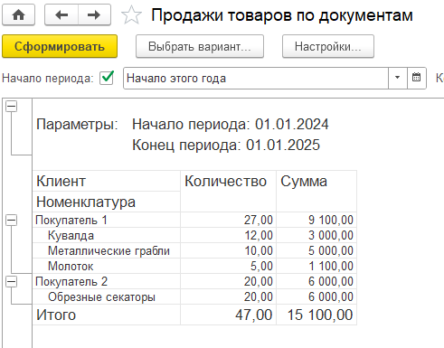
Рисунок 26 – Отчет «Продажи товаров по документам»
Отчет «Остатки по счетам БУ» будет объектом информационной базы, содержащим данные о счетах, сумме остатка дебета и кредита (см. Рисунок 27).
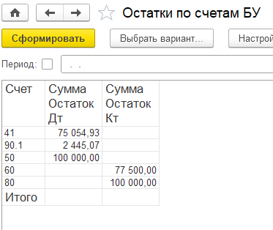
Рисунок 27 – Отчет «Остатки по счетам БУ»
Отчет «Остатки по счетам БУ» будет объектом информационной базы, содержащим данные о счетах, сумме остатка дебета и кредита (см. Рисунок 28).
Рисунок 28 – Отчет «Остатки по счетам БУ»
Отчет «Задолженность перед сотрудниками» будет объектом информационной базы, содержащим данные о сотрудниках и задолженности выплат денежных средств, (см. Рисунок 29).
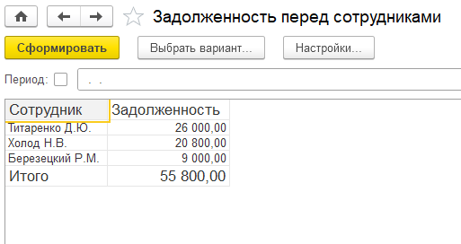
Рисунок 29 – Отчет «Задолженность перед сотрудниками»
Отчет «Задолженность перед сотрудниками» будет объектом информационной базы, содержащим данные о сотрудниках и задолженности выплат денежных средств, (см. Рисунок 30).
Рисунок 30 – Отчет «Задолженность перед сотрудниками»
Отчет «Классификация номенклатуры» будет объектом информационной базы, содержащим данные о номенклатуре, валовой прибыли по ней и Классификация ABC обозначающая востребованные товары, где A – наиболее востребованный товар, а C – наименее востребованный товар (см. Рисунок 31).
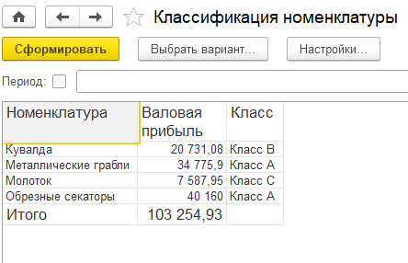
Рисунок 31 – Отчет «Классификация номенклатуры»

Заключение
В ходе выполнения курсовой работы были решены следующие задачи:
- Проведен анализ существующих методов управления магазином инструментов и существующих программных решений.
- Составлено описание функциональных требований информационной системы.
- Реализованы функциональные модули системы, включая модули закупки и продажи товаров, управления сотрудниками и бухгалтерского учета.
- Разработана система отчетности для анализа эффективности работы магазина инструментов.
На основе совокупности полученных результатов можно сделать вывод, что поставленные задачи решены и цель достигнута.
Перечень использованных информационных ресурсов
- Жадаев Александр Наглядный самоучитель 1C:Бухгалтерия 8.1 (+ DVD-ROM); БХВ-Петербург - Москва, 2010. - 268 c.
- Каргина Е. Н. Учет бизнес-процессов в системе "1С:Бухгалтерия 8.1"; Феникс - Москва, 2010. - 192 c.
- Крюков Андрей 1С: Бухгалтерия 8: 250 вопросов и ответов; Эксмо - Москва, 2011. - 320 c.
- Кузнецов Владимир , Засорин Сергей Новейший самоучитель по 1С:Бухгалтерии 7.7; БХВ-Петербург - Москва, 2010. - 496 c.
- Кузнецов Владимир , Засорин Сергей Самоучитель 1С:Упрощенка 8; БХВ-Петербург - Москва, 2010. - 336 c.
- Радченко М. Г. 1С:Предприятие 8.2. Коротко о главном. Новые возможности версии 8.2 (+ CD-ROM); 1С-Паблишинг - Москва, 2010. - 416 c.
- Радченко М. Г., Рыбалка В. В. Пример быстрой разработки приложений на платформе 1С:Предприятие 8. Мастер-класс (+ CD-ROM); 1С-Паблишинг - Москва, 2012. - 181 c.
- Селищев Николай 1С: Деньги 8.2. Контроль личных финансов; Рид Групп - Москва, 2011. - 416 c.
- 1С Предприятие: 8.2. Руководство администратора - М.: ООО «1С-Паблишинг», 2009. - 216 с.: ил.
- Архитектура системы программ «1С:Предприятие». Фирма «1С». Москва, 2003 г.
- Бояркин В.Э., Филатов А.И. 1С:Предприятие 8. Конвертация данных: обмен данными между прикладными решениями. - М.: ООО «1С-Паблишинг»; СПб.: Питер, 2008. - 187 с.: ил.
- Радченко М.Г. 1С:Предприятие 8.2 Практическое пособие разработчика. Примеры и типовые приему / М. Г. Радченко, Е. Ю. Хрусталева. - М.: ООО «1С-Паблишинг», 2009. - 874 с.: ил.
- Разработка сложных отчетов в 1С:Предприятии 8. Система компоновки данных. - М.: ООО «1С-Паблишинг», 2008. - 513 с.: ил.

